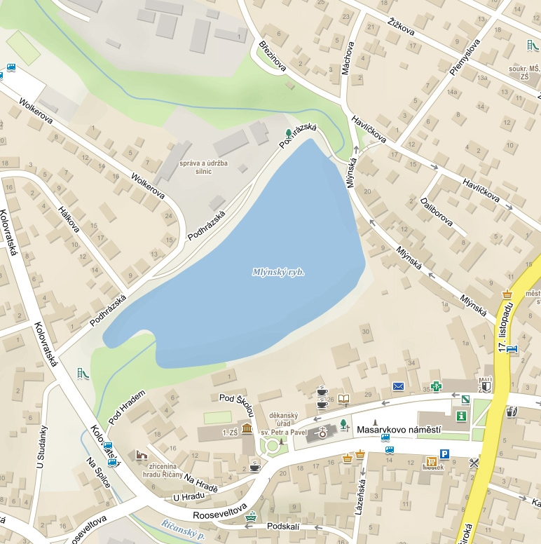

Výprava do minulosti: Říčany v roce 1909

Do mapky zakresli cestu, kudy jsme šli od školy k rybníku.

Zakresli tato místa:

1. NAŠE ŠKOLA
2. NEJSTARŠÍ DŮM
3. PASENÍ HUS
4. BÝVALÝ MLÝN
5. KOSTEL
6. DŮM SE SLEPICEMI
7. LOUKA NA HRANÍ
8. DŮM S KRAVIČKOU A OVEČKOU

